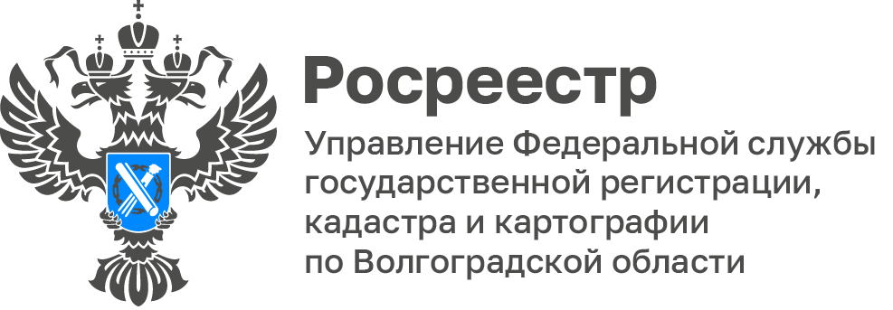

В Волгоградской области ведутся комплексные кадастровые работы в отношении более 12 тысяч объектов

В 2023 году на территории Волгоградской области в том числе за счет средств федерального бюджета проводятся комплексные кадастровые работы (ККР). Заказчиком проведения таких работ выступают 5 муниципальных образований Волгоградской области: г.о.г. Волгоград, г.о.г. Волжский, г.о.г. Михайловка, Светлоярского, Среднеахтубинского муниципальных районов. В соответствии с заключенными муниципальными контрактами ККР ведутся в 7 кадастровых кварталах в отношении более 12 тысяч объектов недвижимости.

«Информация о кадастровых кварталах в границах которых выполняются ККР размещена на официальном сайте Управления в разделе Открытая служба – Статистика и аналитика – Комплексные кадастровые работы – Извещения о начале проведения комплексных кадастровых работ, а также сведения о ККР отображаются на Публичной кадастровой карте», - напомнила Татьяна Штыряева, заместитель руководителя Управления Росреестра по Волгоградской области.

С уважением,
Балановский Ян Олегович,
Пресс-секретарь Управления Росреестра по Волгоградской области
Mob: +7(987) 378-56-60
E-mail: pressa@voru.ru

